#### (od verze 4.72.1.11)

V této části nápovědy se budeme věnovat jednomu z doplňku aplikace – MSE Editoru (dále jen MSE-E).

# Popis

MSE-E je doplněk aplikace NS pro práci s určitým typem sestav, kterým se říká *office sestavy*, a sice sestav MSE formátu. MSE formát, je formát, který pro správné fungování potřebuje v operačním systému mít k dispozici externí nástroj – ***Microsoft Office*** (dále *MO*), proto tento formát je zařazen do skupiny Office Formátu. Není-li tento nástroj dostupný, pak doplněk nebude funkční a, při určitých okolnostech, může způsobit pád NS. Nehledě na potřebu softwaru třetích stran, tento doplněk je dodáván společně s aplikací, jako její nedělitelná součást.

Použití tohoto formátu se mimo jiné vyplatí, když uživatel pro prezentaci výstupních dat chce zúročit rozsáhlé možnosti aplikace Microsoft Excel. Je to silný nástroj se spoustou formátovacích, skriptovacích a jiných funkcí.

Nadále předpokládejme, že operační systém obsahuje potřebný nástroj pro práci s MSE formátem (Microsoft Office s funkčním Excel nástrojem). Pak tento doplněk v podstatě zprostředkovává práci jednak se specifickým obsahem Excel dokumentu určité šablony, jednak generuje alf obsah srozumitelný aplikací *Prohlížeč sestav*, přitom veškeré řízení práce s formátem je přenechána na MO. Zde znalost vytváření sestav formátu MSE je ve velké míře závislá na znalostech prostředí Microsoft Excel.

V aplikaci doplněk je prezentován plochou, do které je umístěno okno dostupné verze Microsoft Excel, proto na různých počítačích tento doplněk může vypadat různě (daná verze podkladu je sepsaná s funkčním Excel 2007):

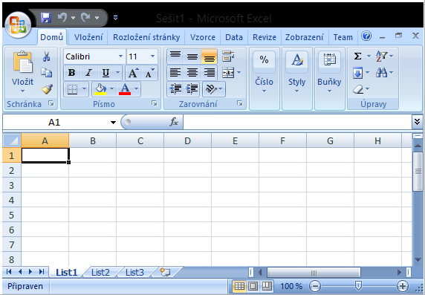

# Práce s formátem

Při práci s formátem MSE uživatel v podstatě pracuje s produktem Microsoft Excel zabudovaným do aplikace NS, a rozšířeným funkcemi pro vykonání specifických úkolů. K těmto úkolům patří: práce s datovými objekty (viz. Definice datový objekt) zejména – vložení datového objektu do Excel dokumentu; úprava vlastnosti datového objektu – zejména datové položky (viz. datová položka). Tyto úkoly aplikace provádí externě (není narušená celistvost aplikace Excel vložením specifických maker, vlastních šablon a jiné) voláním dostupných metod a nástrojů aplikace Excel. Navíc, aby uživatel měl k dispozici úplnou řádu nástrojů produktu Excel, aplikace NS neupravuje ani vzhled okna Excel ani neprovádí žádné jiné omezení prostřednictvím zákazů jakýchkoliv funkci tohoto nástroje (odstranění tlačítek nástrojové lišty, položek hlavní nabídky nebo kontextového menu, atd.). Proto práce s MSE formátem vyžaduje určitou znalosti v zacházení s vnořeným Excel nástrojem.

Sestava MSE formátu se vždy skládá ze dvou části: *konfiguračního* souboru a *šablony*. Konfiguračním souborem je soubor alf formátu (většinou je to soubor s příponou *alf*) obsahující informaci o sestavě a strukturu umístění datových objektů na výstupu. Šablona je zase specifický Excel soubor vzhledu výstupu. Soubor šablony je k dispozici v archivu příslušného konfiguračního souboru – je to soubor pojmenovaný stejně jako soubor konfigurace ale s příponou *zip*.

Popisovaný MSE doplněk odpovídá za práci právě se šablonou sestav formátu MSE (dále jen *MSE sestav*) a aplikaci je považován za doplněk *návrhu*. Proto při práci s úpravou konfiguračních hodnot pohledu (viz. záložka nastavení ***pohledy***) mu odpovídá pojem *návrh*.

Práce s formátem MSE je rozdělená do dvou části: práce s konfiguračním souborem a práce se šablonou. NS rozdělí tyto části do samostatných záložek pracovního okna sestavy – Zdrojový kód a Office:

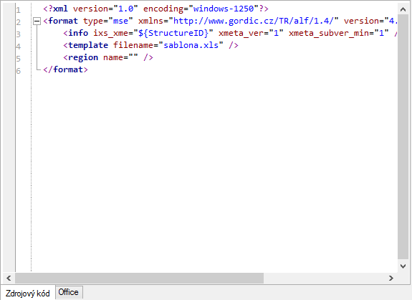

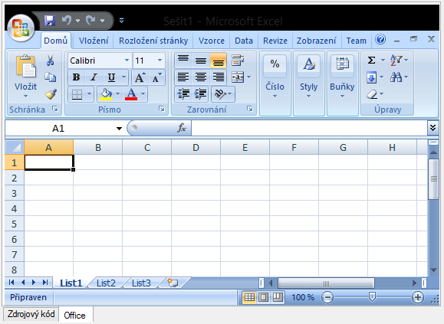

Na záložce Zdrojový kód NS prostřednictvím TE (viz. doplněk Textový Editor) zobrazuje obsah konfiguračního souboru sestavy; na záložce Office se zobrazuje šablona ve zmiňovaném nástroji Excel. NS synchronizuje změny prováděné na jednotlivých záložkách tak, aby uživatel měl pokaždé aktuální obsah vytvářené či modifikované sestavy, bez ohledu na to, kde na které ze záložek byly prováděné změny.

Pro interakci s uživatelem MSE-E má v sobě zabudováno několik funkcí, které aplikace NS zprostředkovává uživateli prostřednictvím položek hlavní nabídky aplikace nebo tlačítek panelu nástrojů. Tyto specifické danému formátu položky hlavní nabídky se nachází v sekci Formát hlavní nabídky a jsou dostupné pouze v případě aktuálně otevřené záložky Office, to stejné se tyče i tlačítek panelu nástrojů. Popíšeme aktuálně dostupné funkce:

1. validace dokumentu – 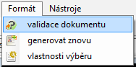 –  – kontrola dokumentu na správnost návrhu dle aktuálně otevřené datové struktury, jinými slovy editor se snaží zkontrolovat správnost umístění specifických datových objektů v dokumentu Excel; tato validace má pouze informativní charakter a nebrání MSE-E generovat obsah, nicméně při špatně navržené sestavě vygenerovaný obsah nemusí odpovídat záměru; nutno ovšem dodat, že tato kontrola se při vytváření alf obsahu sestavy mnohdy ignoruje v prospěch zabudovaného nástroje inteligentního dokončování započaté konstrukce – za určitých podmínek editor dokáže specifikovat záměr uživatele a dokončit ho aniž by měl uživatelem přímo definován konec (klasický případ je vytváření sestavy bez uvedení konců započatých oblasti); výsledek funkce validace je uživateli sdělen pomocí dostupných nástrojů (viz. ***Spolupráce s jinými okny*** – ***Okno logování***);
2. generovat znovu– 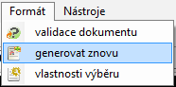– – vynucené generování alf obsahu MSE sestavy; tato funkce myslí na budoucí vylepšení generátoru – aby nebylo zapotřebí nutně dělat nějaké změny pro generování obsahu, stačí použit tuto funkcí, pak se obsah sestavy vygeneruje znovu (dle aktuálního generátoru); také se může použit při vytváření nové sestavy MSE formátu z již existující šablony – při prvním přepnutí ze záložky Office do Zdrojový kód bez provedení nějakých změn se obsah nemusí vygenerovat – pak se použije tato funkce;
3. vlastnosti výběru– 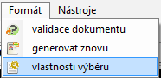– – funkce volání dialogového okna Vlastnosti objektu (viz. **Dialogové okno *Vlastnosti objektu***)

# Specifické objekty MSE sestav

MSE-E implementuje pouze dva typy specifických objektů – regiony a datové položky (viz. Definice region, datová položka).

1. ***region*** – části regionu (tím se rozumí záhlaví, tělo, patička a konec) v sešitu Excel dokumentu jsou prezentovány specificky zabarveným řádkem s odpovídajícím částím regionu specifickým textem:
   * + - záhlaví –  – specifický text je Hlavička oblasti: *název oblasti* – editor ovšem nebere v potaz ani zbarvení ani specifický text, důležitý pro generování alf obsahu je nápovědný komentář určitého formátu

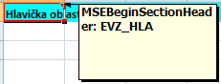

Formát komentáře začátku hlavičky regionu (oblasti) je: **MSEBeginSectionHeader**: *název regionu*, bez takto formátovaného komentáře generátor obsahu nebude vědět, že správně podbarvené pojmenované textové pole je začátkem sekce hlavičky regionu;

* + - * tělo –  – specifický text je Tělo oblasti: *název oblasti* – obdobně jak u hlavičky i u těla editor nebere v potaz ani zbarvení ani specifický text, důležitý pro generování alf obsahu je zase nápovědný komentář určitého formátu

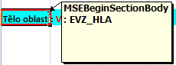

Formát komentáře začátku těla regionu (oblasti) je: **MSEBeginSectionBody**: *název regionu*, bez takto formátovaného komentáře generátor obsahu nebude vědět, že správně podbarvené pojmenované textové pole je začátkem těla regionu;

* + - * patička– – specifický text je Patička oblasti: *název oblasti* – obdobně jak u hlavičky a těla i u patičky editor zcela ignoruje zbarvení a specifický text, důležitý pro generování alf obsahu je nápovědný komentář

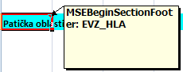

Formát komentáře začátku patičky regionu (oblasti) je: **MSEBeginSectionFoot**: *název regionu*, bez takto formátovaného komentáře generátor obsahu nebude vědět, že správně podbarvené pojmenované textové pole je začátkem zápatí regionu;

* + - * konec–  – specifický text je Konec oblasti: *název oblasti* – obdobně jak u hlavičky, těla a patičky i u konce regionu editor ignoruje zbarvení a specifický text, důležitý pro generování alf obsahu je zase nápovědný komentář

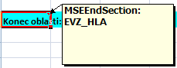

Formát komentáře konce regionu (oblasti) je: **MSEEndSection**: *název regionu*, bez takto formátovaného komentáře generátor obsahu nebude vědět, že správně podbarvené pojmenované textové pole je koncem regionu;

Region, resp. jeho části, nemá žádné nastavitelné vlastnosti, proto možnost zobrazení vlastnosti (příslušná položka hlavní nabídky aplikace nebo odpovídající tlačítko panelu nástrojů) není dostupná, a v tabulce vlastnosti (viz vlastnosti) se nezobrazuje žádný záznam, je-li nějaký, pak není aktuální;

1. ***datová položka*** – je prezentovaná komentářem určitého formátu, tento formát obsahuje jednoznačný identifikátor položky v sešitu Excel a zároveň nese informaci o názvu objektu:

**MSEField**: ***název_regionu.název_položky_v_regionu***[#GUID#]

* + - * **MSEField** – poukazuje, že se jedná o datovou položku;
      * ***název_regionu.název_položky_v_regionu*** – název datové položky včetně názvu regionu pro snadnější identifikaci v datové struktuře;
      * [#*GUID*#] – jednoznačný identifikátor dané položky v dokumentu; tento identifikátor je zapotřebí pro případ, že dokument obsahuje více položek stejného názvu; zároveň dle tohoto identifikátoru MSE-E dokáže interně určit přiřazení odpovídajících skriptů vázaných na danou datovou položku;

Datová položka je zcela definovaná komentářem, proto obsah Excel buňky nemusí nikterak poukazovat na to, jaká položka v ní ve výsledku bude zobrazená, proto pro odstranění datové položky z dokumentu sešitu Excel je zapotřebí odstranit právě tento komentář (prostřednictvím dostupných funkci Excel):

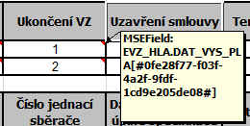 – 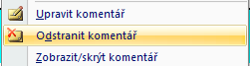

Text obsažený v buňce je rozhodující pouze pokud skutečná hodnota při generování sestavy je prázdná. V takovém případě se ponechá text z buňky šablony:

máme datovou položku SML_HLA_POP, která se nachází v buňce s textem **----**

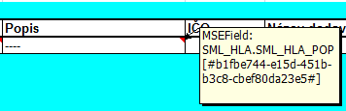,

pak ve výsledku se místo prázdných hodnot zobrazí text buňky

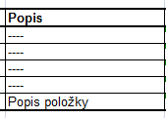

Datová položka, na rozdíl od regionu, má vlastnosti – Skripta, proto při použití funkce zobrazení vlastnosti nad vybraným objektem datové položky MSE sestavy se zobrazí dialogové okno ***Vlastnosti objektu*** se záložkou editace skriptů daného objektu:

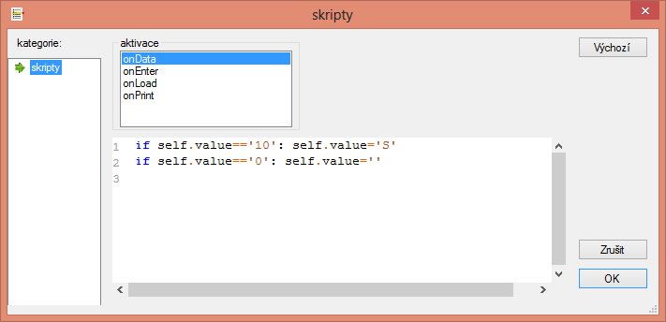

Editace skriptů podléhá pravidlům jazyka Python.

Práci s MSE doplňkem si uživatel může přizpůsobit prostřednictvím nastavení, které je dostupné na záložce ***MSE formát*** dialogového okna ***Nastavení*** (F9, nebo položka nastavení… hlavní nabídky aplikace).

# Záložka *Formát* hlavní nabídky

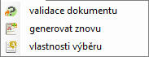

Záložka *Formát* hlavní nabídky NS obsahuje specifické funkce daného doplňku

* validace dokumentu – funkce kontroly dokumentu na správnost umístění datových položek vůči aktuálně otevřené datové struktuře; výsledky funkce se zobrazí v okně záznamu;
* generovat znovu – funkce nuceného generování alf obsahu s účelem uložení sestavy dle aktualizovaného generátoru;
* vlastnosti výběru – funkce zobrazení dialogového okna vlastnosti vybraného objektu;

# Spolupráce s jinými okny/nástroji

Zde si ukážeme, jak doplněk MSE-E spolupracuje s jinými nástroji dostupnými (nebo můžeme říci nainstalovanými) v aplikaci NS. Samotná aplikace řídí komunikaci mezí okny, nikoliv provádí samotnou funkci.

## Okno logování

Mimo svou primární funkci (viz. kapitola **Logování**) toto okno je využité MSE-E pro zobrazení výsledku funkce *validace dokumentu*. Jestliže po spuštění příkazu okno není aktuálně zobrazeno, pak s účelem prezentace výsledků validace MSE-E iniciuje jeho zobrazení. Příklady výsledků validace:

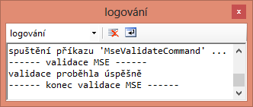

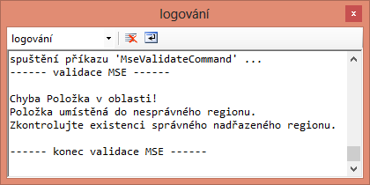

## Struktura dat

Objekty datové struktury, a tím myšleno objekty znázorňující regiony a položky, lze vkládat do MSE-E přetažením. Při přetažení regionu na pracovní plochu Excel sešitu se může zobrazit dialogové okno s dotazem, kterou sekci si uživatel přeje vytvořit (více viz dialogové okno ***Nastavení*** záložka ***MSE formát***).

#### Příklady

* + - datová položka – 
    - úplný region – 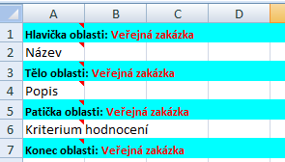

## Textový doplněk

V TE MSE sestavy obsah sestavy (se rozumí obsah hlavní větve region konfiguračního souboru) lze měnit jen omezeně – pouze obsah skriptů datových položek, veškeré jiné změny obsahu jsou doplňkem ignorovány. Naopak, jakákoliv změna MSE-E způsobí generování nového obsahu konfiguračního souboru při přepnutí do TE.

## Vlastnosti

Toto okno zobrazuje a umožňuje editací vlastností vybraného v MSE-E datového objektu typu *datová položka* prostřednictvím tabulky vlastnosti:

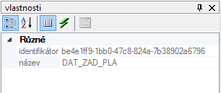

Na záložce ***Metody*** tabulky vlastnosti lze prostřednictvím tlačítka volat dialogové okno na editaci konkrétních skriptů vybraného objektu:

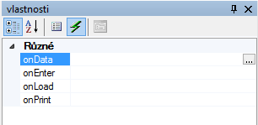

Pokud uživatel má v MSE-E označenou oblast s více datovými položkami, pak tabulka umožní editací všech najednou:

* + - * vybereme dvě položky MSE-E 
      * klikneme na tlačítko  metody onData 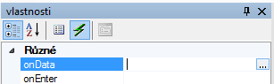
      * v zobrazeném dialogovém okně napíšeme skript self.value="onData"

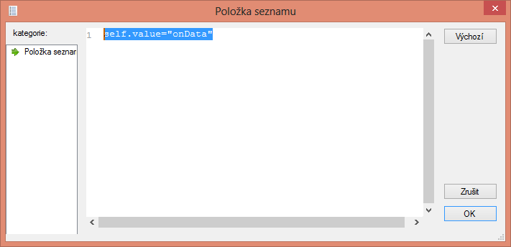

* + - * po stisknutí tlačítka OK, každá z položek má novou hodnotu skriptu onData

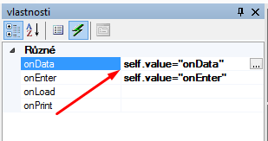

## Průvodce Nový soubor

Vytvořit novou sestavu formátu MSE lze voláním dialogového okna na vytváření nového souboru. Toto dialogové okno v sekci *sestavy->office* obsahuje položku MSE dokument

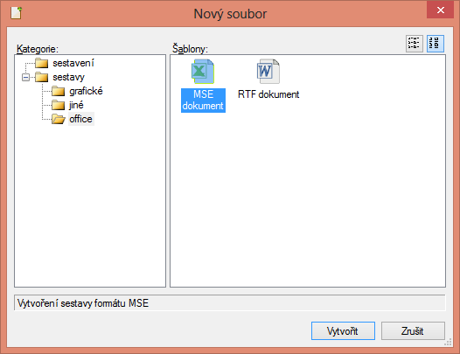

Výběrem této položky se spustí průvodce vytvořením nové MSE sestavy.

Průvodce se skládá ze tří kroků:

* + - * Info sekce –

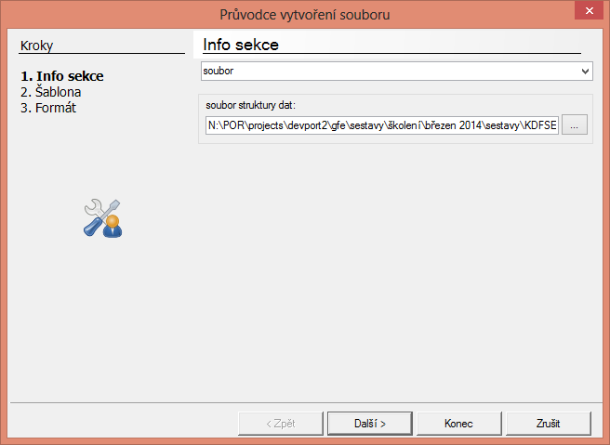

jelikož každý formát je vázán na datovou strukturu, pak zde uživatel má možnost předem definovat, nad kterou datovou strukturou bude nově vytvářená sestava operovat; datovou strukturu k sestavě lze vázat třemi způsoby (v průvodci zvolit pomocí rozevíracího seznamu 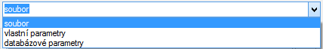)

* + - * + soubor – je to výchozí možnost: k sestavě je vázána datová struktura popsaná v určitém souboru na/v disku/sítí; pak stačí v textovém poli soubor struktury dat ukázat cestu k příslušnému souboru; uživatel může úplnou cestu k souboru buď vepsat, nebo pomocí tlačítka  volat průvodce otevřením souboru s přednastaveným filtrem na XME koncovky

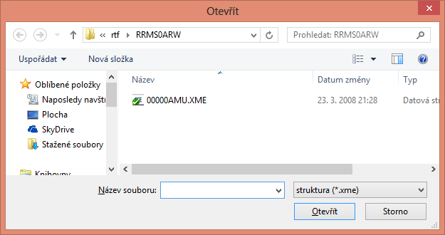

při zobrazení daného průvodce (vytváření nového souboru) se textové pole soubor struktury dat předem vyplní cestou k aktuálně otevřené datové struktuře, pokud taková existuje (v okně **struktura dat**); pro kontrolu správnosti uvedení cesty v tomto textovém políčku slouží hlídač, kterým je červený kroužek s bílým vykřičníkem , tento hlídač se zobrazí v okamžiku, kdy soubor s uvedenou cestou neexistuje;

* + - * + vlastní parametry – uživatel prostřednictvím jednoduché tabulky může vyplnit údaje o struktuře, s kterou sestava bude pracovat; při zobrazení dané tabulky se položky ixs_xme, xmeta_ver, xmeta_subver_min předem vyplní dle aktuálně otevřené datové struktury, pokud taková existuje (v okně **struktura dat**)

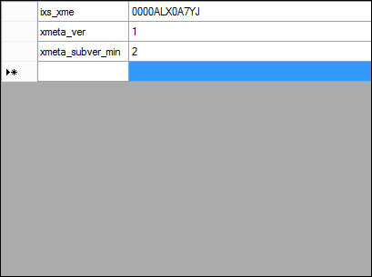

* + - * + databázové parametry – zde je možnost vyplnění údajů o datové struktuře uložené v databázi (TODO)
      * Šablona –

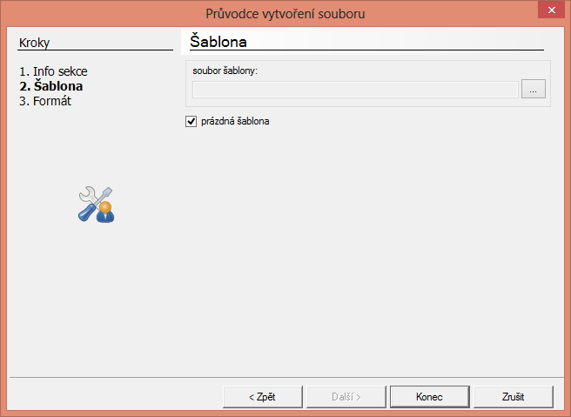

krok, ve kterém se rozhoduje, jestli se nově vznikající sestava bude vytvářet s prázdnou šablonou (zaškrtnutá možnost ), nebo dle již existující šablony (odškrtnutá možnost ); pokud uživatel potřebuje vytvořit šablonu dle již existující, pak stačí do textového pole soubor šablony zadat úplnou cestu k souboru šablony, nebo také může pomocí tlačítka  zavolat dialogové okno výběru souboru; stejně jak u textového pole soubor struktury dat i na dané pole je vázán hlídač existence souboru; nutno upozornit, že jako šablona může posloužit jakýkoliv soubor *Microsoft Excel* s koncovkou xls, nicméně uživatel musí dávat pozor na to, aby případné datové položky v šabloně byly ze stejné struktury, jakou je vázaná v prvním kroku;

* + - * Formát – posledním krokem je výběr formátu sestavy – jednoduchým výběrem uživatel rozhodné, v jakém formátu se bude nová sestava vytvářet; nejrozšířenějším a nejpodporovanějším zatím je alf 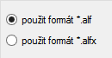

Po stisknutí tlačítka  doplněk MSE-E dle uvedené konfigurace a s ohledem na uživatelská nastavení šablon (viz dialogové okno ***Nastavení*** záložka ***šablony***) vytvoří konfigurační soubor a k němu soubor archivu s v něm uloženou šablonou.

Aby obsah konfiguračního souboru odpovídal šabloně, je zapotřebí alespoň jedno generování kódu – přepnutí z Office do Zdrojový kód (nebo uložení sestavy) s vynuceným generováním obsahu (tlačítko ***generovat znovu***).